**USER MANUAL**

**APLIKASI BE PARENT**

**VERSI 3.0.0**

Be Parents merupakan sebuah aplikasi berbasis android yang memuat informasi-informasi yang digunakan sebagai media pembelajaran untuk membantu orang tua dalam mengawal pertumbuhan dan perkembangan anak mereka diusia dini. Aplikasi ini berfokus pada informasi rekomendasi cara merawat anak, informasi terkait aktifitas bermain bersama anak, informasi kesehatan yang dibutuhkan anak serta informasi terkait gizi yang dibutuhkan anak berdasarkan fase pertumbuhan dan perkembangan sesuai usia anak.

**User Manual Aplikasi Be Parent**

1. **Membuat akun pengguna**

Tahapan ini bertujuan untuk membuat akun pengguna yang akan digunakan untuk mengakses aplikasi, tahapannya adalah sebagai berikut :

1. Buka aplikasi Be Parent
2. Tekan “Daftar”

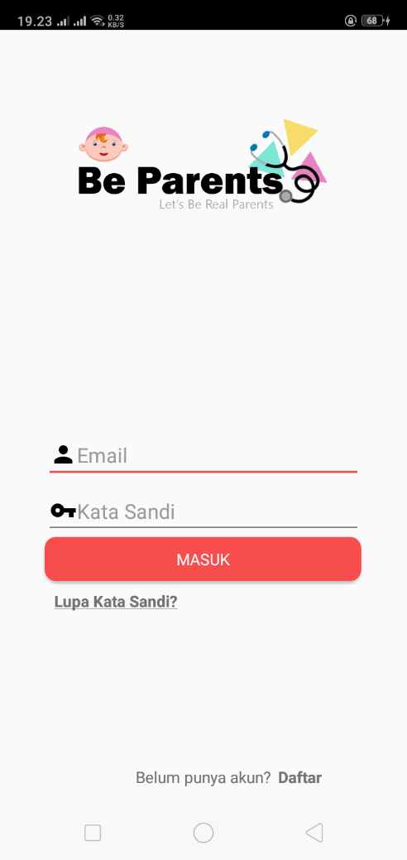

1. Akan muncul halaman untuk melakukan registrasi

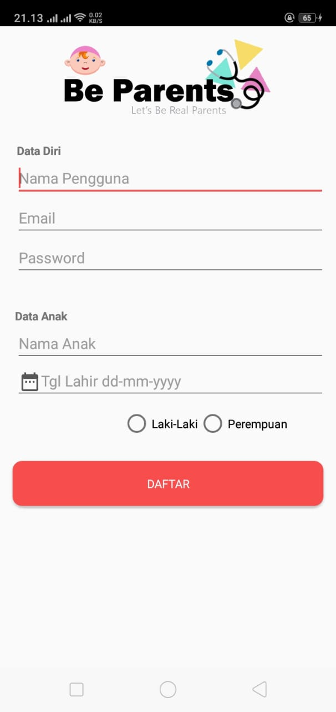

1. Masukkan nama pengguna, email, password, nama anak, tanggal lahir anak dan jenis kelamin anak
2. Klik tombol “Daftar”
3. Jika registrasi berhasil maka akan muncul halaman dashboard aplikasi Be Parent

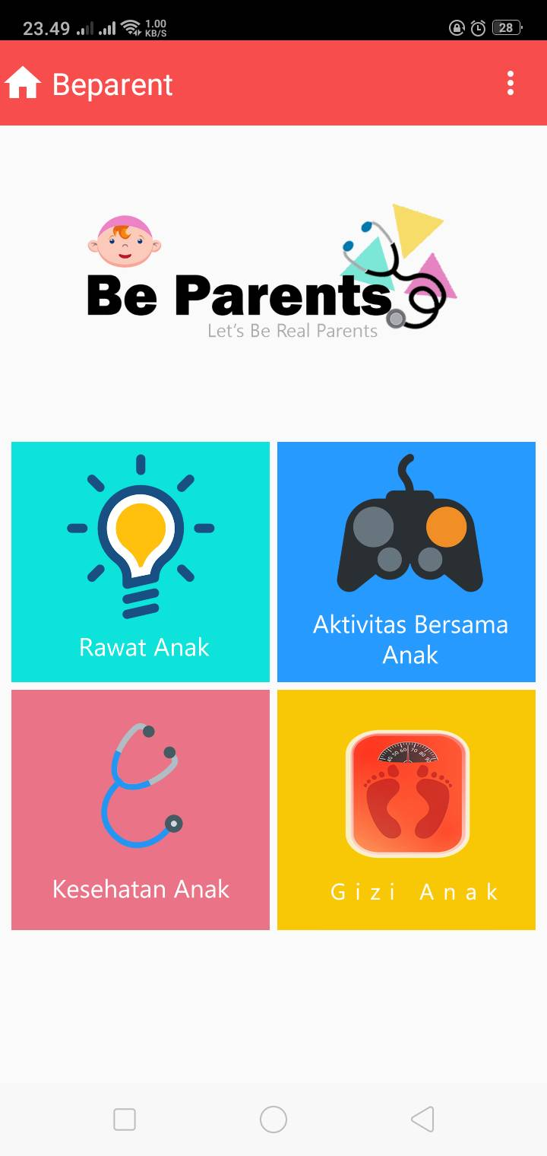

1. **Mengubah profil pengguna**

Pengguna dapat mengubah profil seperti nama pengguna, email dan kata sandi.

Untuk mengubah profil pengguna:

1. Klik option di pojok kanan atas halaman



1. Kemudian klik “Profil”

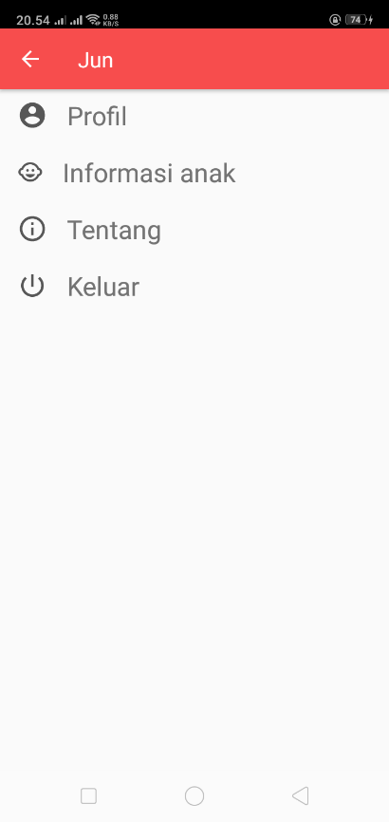

Nama Penguna

1. Akan muncul halaman profil pengguna
2. Klik tombol “Edit”

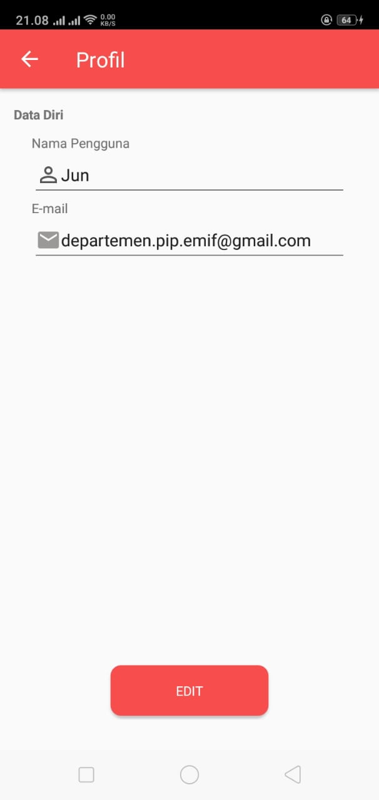

Nama Pengguna

emailpengguna@gmail.com

1. Pada tampilan edit profil silahkan isi sesuai apa yang ingin anda rubah, baik nama pengguna, email maupun kata sandi
2. Setelah itu klik “Simpan” untuk menyimpan perubahan atau “Batal” untuk membatalkan perubahan

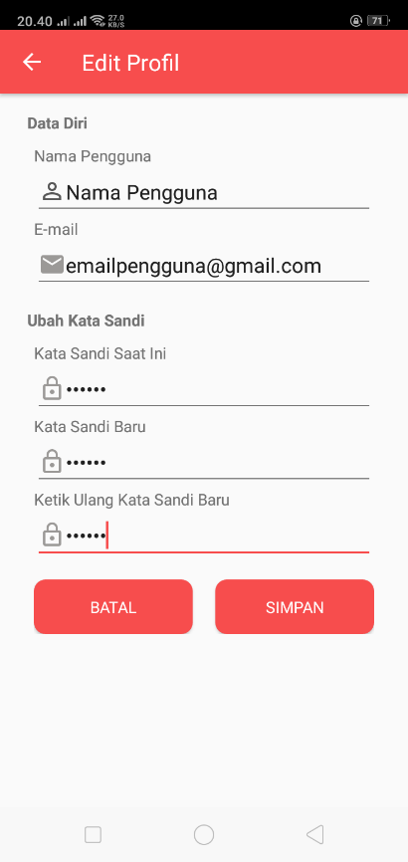

1. **Melihat rekomendasi tumbuh kembang anak**

Pengguna dapat melihal rekomendasi perawatan, aktivitas Bersama anak serta informasi kesehatan anak untuk mengetahui lebih detail terkait perawatan, aktivitas, informasi kesehatan dan informasi gizi yang dapat mendukung tumbuh kembang anak sesuai usia anak.

Tahapannya adalah sebagai berikut :

1. Pada dashboar aplikasi, klik menu “Rawat Anak” untuk melihat informasi perawatan, klik “Aktivitas Bersama Anak” untuk melihat informasi aktivitas Bersama anak, klik “Kesehatan Anak” untuk melihat informasi terkait kesehatan anak, atau klik “Gizi Anak” untuk melihat informasi terkait gizi yang dibutuhkan anak



1. Akan di tampilkan list terkait kategori yang dipilih, klik ikon disamping nama anak untuk beralih menampilkan list rekomendasi untuk data anak yang lain

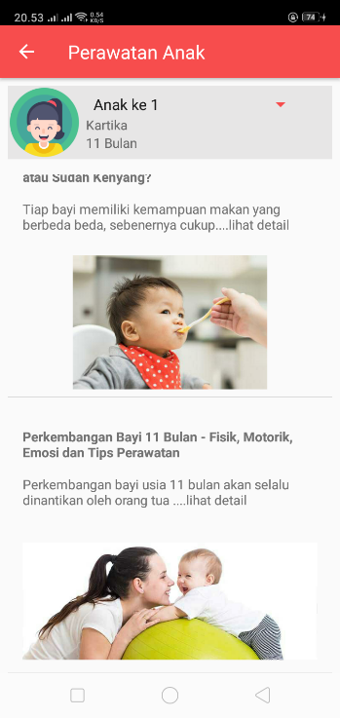

1. Klik artikel yang ingin dibaca/dilihat detailnya



1. Akan muncul detail dari artikel yang di pilih

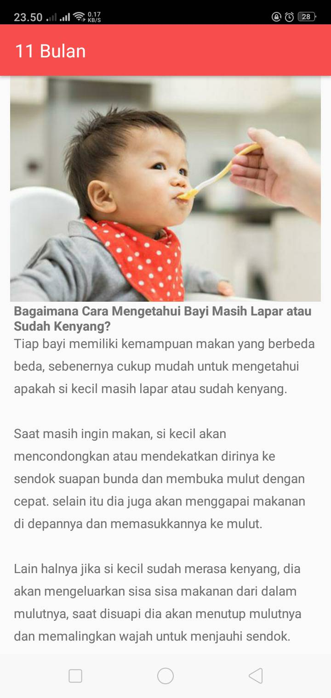

1. **Mengubah informasi anak**

Pengguna dapat mengubah informasi anak seperti nama anak, tanggal lahir dan jenis kelamin. Tahapan mengubah informasi anak adalah sebagai berikut:

1. Klik option di pojok kanan atas halaman



1. Kemudian klik “Informasi Anak”



Nama Penguna

1. Akan muncul informasi anak
2. Klik informasi anak yang akan di ubah

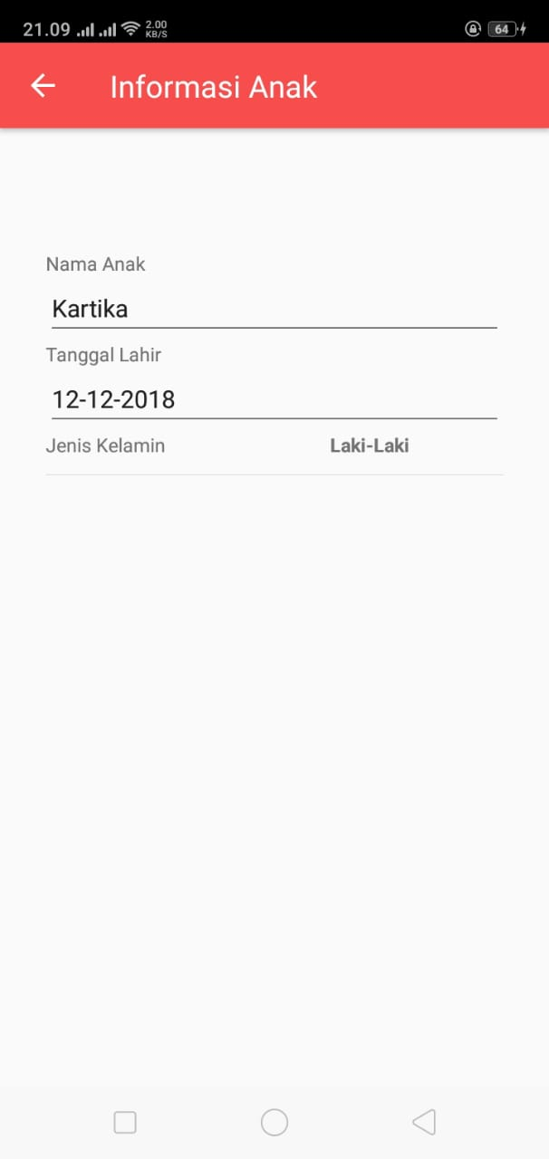

1. Pada tampilan edit data anak silahkan isi sesuai apa yang ingin anda rubah, baik nama anak, tanggal lahir maupun jenis kelamin
2. Setelah itu klik “Simpan” untuk menyimpan perubahan atau “Batal” untuk membatalkan perubahan

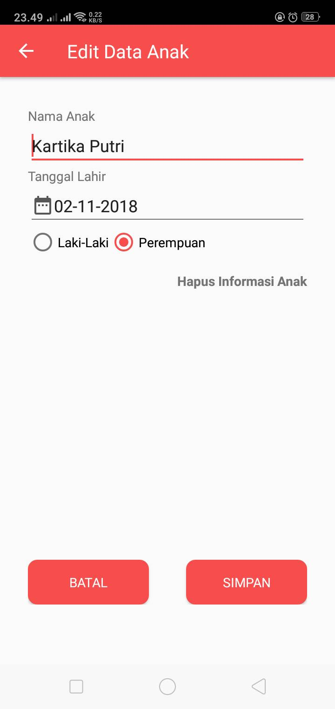

1. **Menambah anak**

Pengguna dapat menambah informasi anak yang lain seperti nama anak, tanggal lahir dan jenis kelamin. Tahapan menambah informasi anak adalah sebagai berikut:

1. Klik option di pojok kanan atas halaman



1. Kemudian klik “Informasi Anak”



Nama Penguna

1. Akan muncul list informasi anak
2. Klik tombol “Tambah Anak”

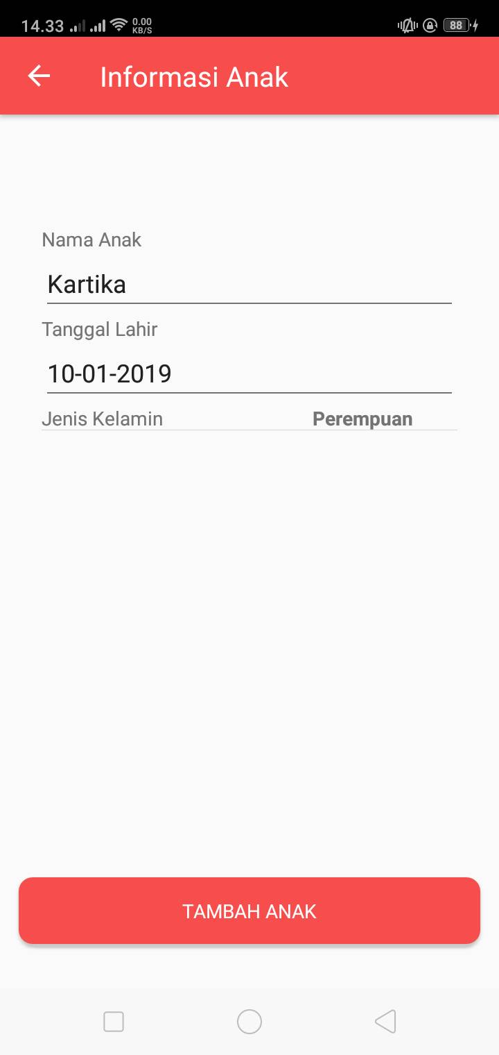

1. Akan muncul halaman untuk menambahkan data anak
2. Pada tampilan tambah data anak silahkan isi nama anak, tanggal lahir dan jenis kelamin anak
3. Setelah itu klik “Simpan” untuk menyimpan data anak yang baru atau “Batal” untuk membatalkan penambahan

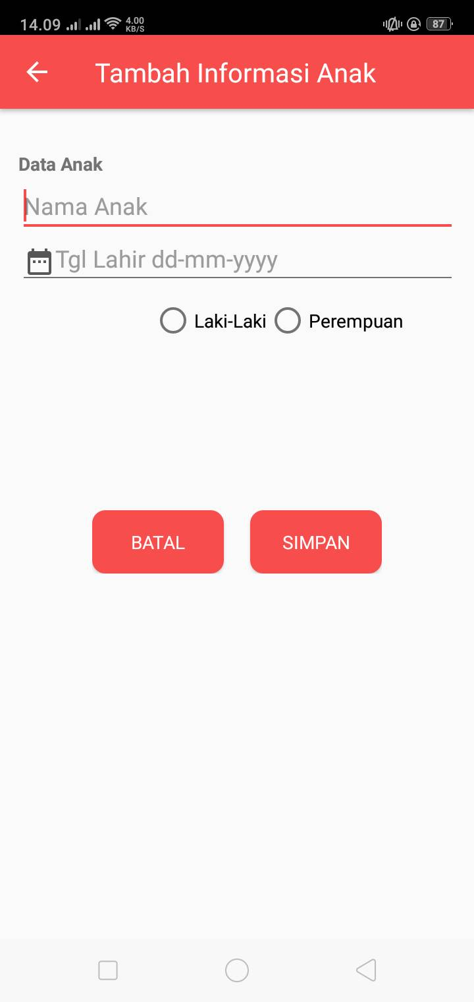

1. **Menghapus informasi anak**

Pengguna dapat menghapus informasi anak mereka dari list anak. Tahapan menghapus informasi anak adalah sebagai berikut:

1. Klik option di pojok kanan atas halaman



1. Kemudian klik “Informasi Anak”



Nama Penguna

1. Akan muncul informasi anak
2. Klik informasi anak yang akan di hapus



1. Pada tampilan edit data anak silahkan klik “Hapus Informasi Anak”



1. Setelah itu klik “Hapus” untuk menghapus data anak “Batal” untuk membatalkan penghapusan

